Государственное автономное профессиональное
образовательное учреждение
Новосибирской области
Новосибирский колледж печати и информационных технологий

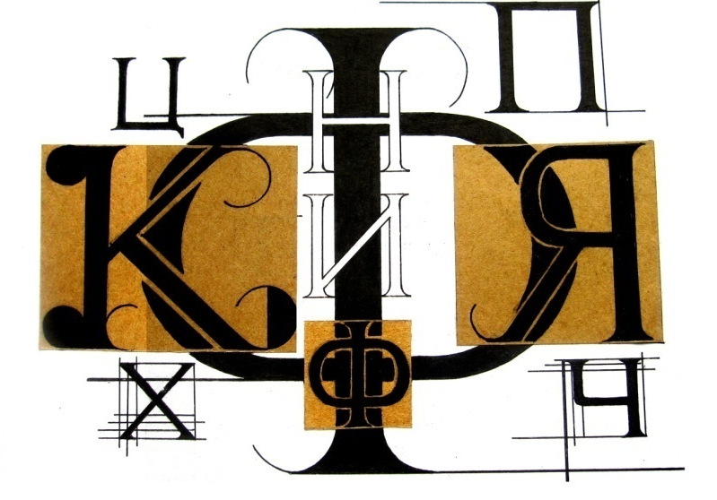

УРОК
ТЕОРЕТИЧЕСКОГО ОБУЧЕНИЯ

по ПМ. 02 «Художественно-техническое редактирование изданий
по МДК 02.01.01 «Техническое редактирование»
Тема урока: «Полиграфические шрифты»

Преподаватель высшей
квалификационной категории Н. В. Борисенко

Новосибирск, 2019

Тема урока: Полиграфические шрифты
по специальности 42.02.02 «Издательское дело — редактор»

Цель урока образовательная: изучить классификацию шрифтов по рисунку.
Развивающая цель: способствовать развитию умений обучающихся обобщать полученные знания, проводить анализ, сравнения, делать необходимые выводы.
Цель урока воспитательная: способствовать развитию творческого отношения к учебной деятельности, положительного интереса к изучаемому междисциплинарному курсу.
Межпредметные связи: основы художественного оформления продукции, компьютерная верстка, стандартизация
Оборудование: компьютер и программное обеспечение, интерактивная доска, учебная доска.
Тип урока: комбинированный
Форма организации обучения: работа в группах

ХОД УРОКА
Деятельность учителя | Деятельность студента
- Организационно-мотивационный этап
1.Психологическая установка на урок |  | На уроке можно ошибаться, сомневаться, консультироваться. Дать самому себе установку: понять и быть тем первым, который увидит способ решения проблемы.
Слово преподавателя |  | Девиз урока учитесь тайны открывать
Преподаватель задает вопросы:  — что называется оригиналом;  — на какие виды делятся оригиналы;  — в каких единицах измерения исчисляется авторский текстовой оригинал (3 мин.) |  | Слушают, отвечают на вопросы
Устное решение задач  — в издании содержится 160 тыс печатных знаков, 3000 см² иллюстрационного материала, 700 строк текста. Определите количество авторских листов?  — авторская рукопись содержит 210 тыс. знаков без пробелов и 230 тыс. знаков с учетом пробелов, издательская информация содержит 1200 знаков. Рассчитать количество авторских листов? (3 мин) |  | Слушают, решают, анализируют, отвечают
Проведение технического диктанта по терминам (письменно)  — сообщает критерии взаимооценки оценки  — называет правильные ответы согласно эталону ответа (5 мин.) |  | Слушают, вспоминают, записывают правильный ответ  — слушают критерии взаимооценки  — проверяют диктант согласно эталону ответов, выставляют оценку.
Слово преподавателя для формулировки темы урока (2 мин.) |  | 5.Слушают преподавателя, формулируют тему
- Изучение нового материала
Преподаватель объявляет тему, цель урока, профессиональную компетентность (3 мин.) |  | Слушают, записывают  в тетрадь
Показ видео (где человек — профессионал своего дела задает вопрос, на который в течение урока студенты должны ответить «Какую тайну скрывает полиграфический шрифт))  — преподаватель еще раз делает акцент на заданном вопросе, который вывешен на доске  — объявляет девиз урока «Учитесь тайны открывать» (2 мин.) |  | Слушают внимательно информацию и вопрос
Слово преподавателя: шрифт как музыка, вызывает у читателя определенные эмоции, создает настроение, поэтому все характеристики: рисунок шрифта, начертание и кегль должны соответствовать стилю произведения, его назначению, категории читателей. (2 мин.) |  | Слушают, настраиваются на урок
Преподаватель задает вопрос по проблеме урока (2 мин.) |  | Слушают, отвечают на вопрос, дополняют
Преподаватель объясняет новый материал:  — рассказывает по изображению стандартные графические элементы буквы;  — на примере рассказывает признаки, положенные в классификацию шрифтов по рисунку;  — дает определение гарнитуры  — называет ГОСТ (5 мин.) |  | Слушают объяснения, смотрят на изображение букв на доске, запоминают графические элементы буквы, совместно с преподавателем дают определение гарнитуры.
Преподаватель объявляет работу в группах:  — выдает теоретический, раздаточный материал, полиграфическую продукцию, лист оценки работы в группе;  — выдает задание для групп;  — доводит до сведения алгоритм деятельности в группе;  — делает выводы после защиты работы каждой группы;  — собирает листы самооценки работы в группе. (13 мин.) |  | Получают задание, знакомятся с алгоритмом деятельности в группе;  — у доски охарактеризовывают группы шрифтов;  — у доски определяют гарнитуры, входящие в данные группы по раздаточному материалу и объясняют особенности рисунка гарнитуры;  — по полиграфической продукции определяют гарнитуру шрифта основного текста;  — обсуждают деятельность каждого члена группы и заполняют лист оценки работы в группе.  — после защиты работы делают дополнения, выводы
Преподаватель задает вопрос, который был задан в начале урока «Какую тайну скрывает полиграфический шрифт»;  — включает видео с ответом профессионала (2 мин.) |  | Студенты отвечают на вопрос и сравнивают свои ответы с ответом профессионального человека.
3.Подведение итогов
Преподаватель подводит итог урока в форме квест-теста;  — объявляет оценочный балл с учетом технического диктанта, работы в группе и индивидуальных ответов на уроке. (2 мин.) |  | Студенты отвечают на вопросы  квест-теста
Преподаватель заканчивает урок в форме стихотворного текста (1 мин.)

Преподаватель Наталья Владимировна Борисенко

